Рисование с малышами: идеи игровых занятий (от года до 2 лет)
Рисование для маленьких детей — это выражение постоянного стремления к движению.
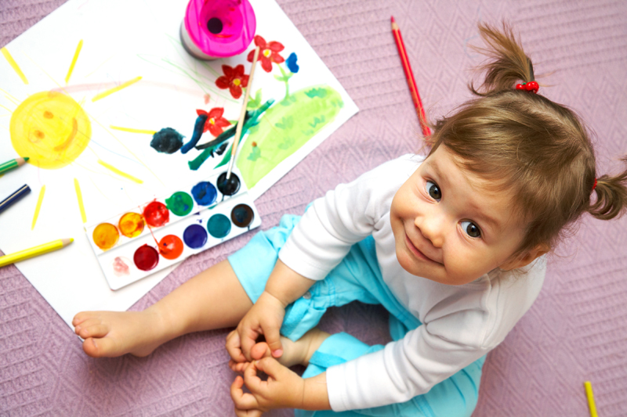
Рисуя, ребенок избавляется от излишков энергии.
Начинать рисовать с маленькими детьми лучше всего восковыми мелками, гуашевыми красками. Начните с мелков. Они оставляют на бумаге яркий след, легко смываются с рук, правда, быстро ломаются, но это не страшно.
Сначала покажите крохе, как нужно правильно пользоваться новым предметом. Нарисуйте что-то несложное и понятное малышу - линии, простые фигурки, домик, тучку, солнце. После этого дайте карандаш ребенку и обязательно похвалите его, если он нарисует хоть пару штрихов или точек.
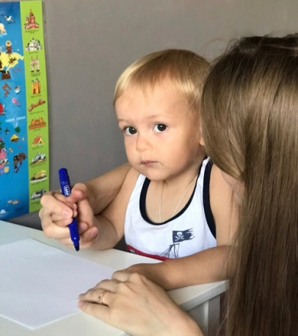
1. Игровое упражнение «Рука в руке»
Мама учит правильно держать фломастер/мелок. Рисуем вместе с ребёнком все основные фигуры, прямые линии, кривые.
Этим пальчиком поймали,
Этим пальчиком обняли,
Этот сверху тут как тут!
Родители должны помогать обогащать опыт рисования у ребёнка новыми художественными впечатлениями, создавать в семье благоприятные условия для развития у ребенка самостоятельности, проявлений творчества. Вот несколько игровых упражнений, как можно увлечь ребёнка с помощью рисования.
2. Игровое упражнение «Что это? или «Каляки - маляки»
Цель. Учить ребенка держать правильно карандаш, учить видеть изображение предмета в нарисованных линиях, развивать воображение, интерес к рисованию.
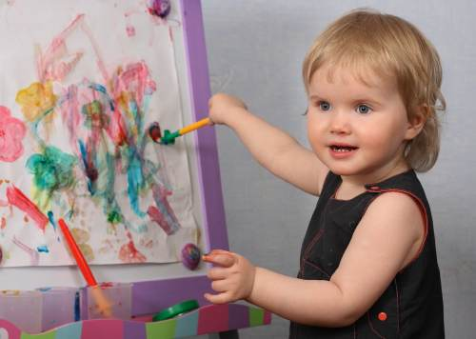
Приготовьте лист бумаги желательно формата А-4, восковые мелки или карандаши. Пусть малыш рисует, что хочет. Когда ребенок закончит рисовать, спросите его, что он нарисовал. Если он затрудняется с ответом, помогите ему увидеть изображение в линиях, дорисуйте детали, чтобы получилась рыбка, птичка, цветок. Полюбуйтесь рисунком вместе с малышом, похвалите его.

___________________________________________________________________
3. Игровое упражнение «Спрячь мышонка» (котенка, зайчонка)
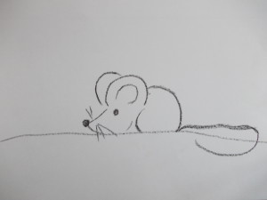
Цель. Учить держать карандаш, заштриховывать изображения горизонтальными и вертикальными штрихами.
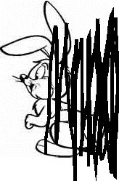
Это занятие можно провести несколько раз с разными персонажами. Заранее приготовьте бумаги с нарисованным (контуром) мышонка или другого персонажа. Спросите малыша, кто это, как пищит? Предложите малышу помочь спрятать мышонка от кошки. Покажите, как заштриховать мышонка, сделайте несколько штрихов держа его руку в своей. Похвалите малыша.

4. Игровое упражнение «Палочки»
Цель: учить ребенка правильно держать в руке карандаш (фломастер); рисовать палочки - прямы вертикальные линии. Формировать интерес к рисованию.
Заранее приготовьте несколько различных палочек для показа ребенку. Это могут быть веточки, счетные палочки, палочки от чупсов, коктейльные трубочки.
- Посмотри что это? - Это палочки.
- Смотри, какие они разные: длинные и короткие, толстые и тонкие. Но они все прямые, ровные.
- Давай с тобой попробуем нарисовать палочку в воздухе (возьмите руку ребенка и проведите в воздухе черту).
- А теперь давай нарисуем на листочке палочку. - Посмотри, как я рисую.
Сначала вы нарисуйте на листе палочку, пусть ребенок посмотрит.
- А теперь ты возьми карандаш, который тебе нравится, и тоже нарисуй палочку. Чтобы ребенок учился рисовать правильно, нужно показать процесс рисования палочки, двигая его рукой.
- А теперь давай будем рисовать только короткие палочки. - А теперь длинные.- А теперь только синие (красные, желтые и т.д.)
Если ребенок не устал, предложите ему нарисовать линии, соединяя точки.
___________________________________________________________________
5. Игровое упражнение «Дождик»
Цель: учить рисовать наклонные вертикальные линии, развивать интерес к рисованию.
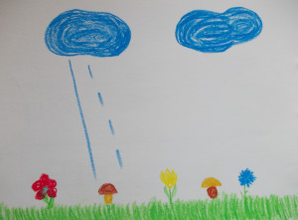
На листе бумаги заранее нарисуйте тучки в верхней части листа. А внизу изобразите травку, цветы, грибочки.
- Как дождик капает?
Проведите сплошную вертикальную линию - сильный дождь, и пунктирную линию - слабый дождик. Попросите малыша нарисовать, как дождь поливает травку, цветы, грибы. Спросите, какой дождь он нарисовал: сильный или слабый?
Дождик, дождик, Кап-кап-кап,
Мокрые дорожки.
Нам нельзя идти гулять – Мы промочим ножки.
Кап! Кап! Кап! Кап! Кап!
!!! Не забудьте похвалить малыша.
6. Игровое упражнение «Железная дорога»
Цель: учить рисовать вертикальные линии, развивать интерес к рисованию.
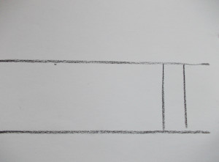
Приготовьте игрушечный паровозик или трамвай, можно нарисовать и вырезать из бумаги. Рассмотрите с малышом паровозик, придумайте, куда он поедет, может быть повезет кого-то (игрушек, зверушек, маму). На листе бумаги заранее нарисуйте две горизонтальные линии на расстоянии 5-6 см. друг от друга. Расскажите, что строители забыли достроить железную дорогу и паровозик теперь не сможет по ней проехать, предложите малышу нарисовать вертикальные линии, покажите как.
В конце занятия скажите, что все, кто поедет на паровозике очень рады новой железной дороге и благодарны малышу за помощь.

Под веселый стук колес,
Мчит по рельсам паровоз.
Дым, пуская на лету,
Паровоз гудит: ту-ту!

____________________________________________________________________
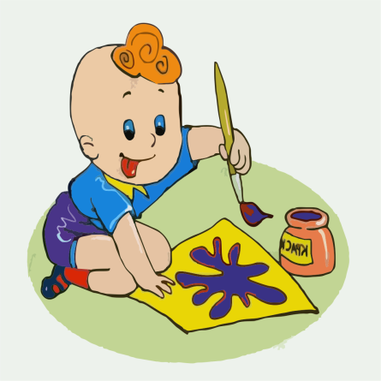
7. Игровое упражнение «Заборчик»
Цель: учить рисовать вертикальные линии, развивать интерес к рисованию.
На листе бумаги заранее нарисуйте домик. Придумайте для малыша историю о том, кто живет в домике: дедушка с бабушкой, зайчик, девочка - на ваше усмотрение.
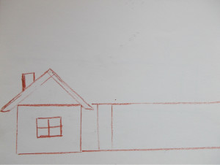
Предложите нарисовать возле дома заборчик. Нарисуйте рядом с домом две горизонтальные линии на расстоянии друг от друга 5-6 см, а ребенку предложите нарисовать вертикальные палочки - досочки. От имени жителей дома поблагодарите малыша за помощь.

8. Игровое упражнение «Цветы на полянке»
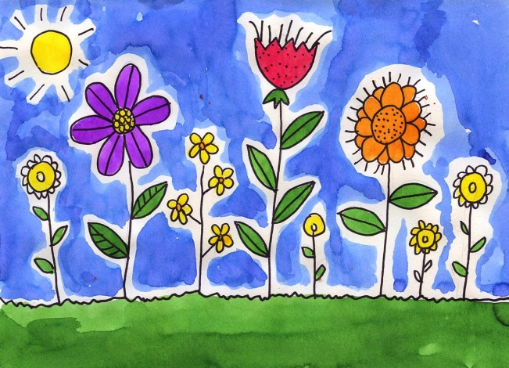
Цель: учить рисовать вертикальные линии.
На лугу – лужочке,
Выросли цветочки!
Вот какие, вот какие,
Выросли цветочки!
Заранее приготовьте лист бумаги с заштрихованной внизу полосой шириной 5-6 см-это полянка. Еще на расстоянии 7-8 см нарисуйте головки разных цветов. Рассмотрите с малышом цветы, расскажите, как они называются, определите, какого они цвета. Предложите дорисовать к ним стебельки - прямые линии от цветов до полянки.
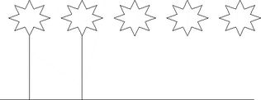
____________________________________________________________________

9. Игровое упражнение «Грибы»
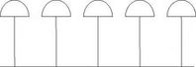
Цель: учить ребенка правильно держать в руке карандаш (фломастер); рисовать палочки - прямые вертикальные линии; не выходить за границу рисунка; формировать интерес к рисованию.
Покажите ребенку грибок.
- Что это? Правильно, это гриб. Посмотри - это шляпка, а вот это ножка.
- А теперь ты мне покажи: где у гриба шляпка?
- А теперь покажи где ножка? (помогите, если ребенок затрудняется показать)
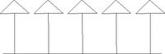
- Ножка прямая, как палочка (нарисуйте вместе с ребенком рукой в воздухе прямую линию). Покажите ребенку лист с заготовкой для рисунка, объясните, что это такое.
Дайте ребенку в руки карандаш (фломастер), помогите, если у ребенка не получается.
Шляпка и ножка, ростом невысок,
Рядом с дорожкой вырос … (грибок)

!!! Аналогично проводятся игровые упражнения по рисованию ниточек для воздушных шариков, лопаток, травы.

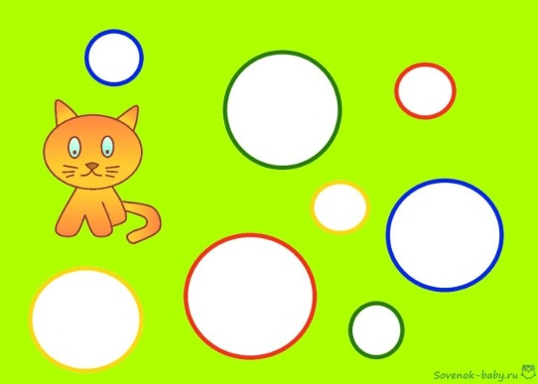
Учимся рисовать с малышами круги
В начале игры объясните ребенку, что они будут учиться рисовать круги. Сначала нарисуйте в воздухе указательным пальцем большой круг и попросите малыша отгадать, что вы нарисовали, и повторить за вами движение. Затем нарисуйте в воздухе маленький кружок.
- Отгадай, что я нарисовала в воздухе? (Большой круг.) А теперь ты нарисуй в воздухе большой круг, как сделала я. Молодец!
- А теперь что я нарисовала? Да, маленький кружок. Нарисуй в воздухе маленький кружок. А теперь будем учиться рисовать кружочки на бумаге.
Покажите ребенку, как нужно рисовать круги - рисуйте на мольберте или на листе бумаги. Обратите внимание малыша на то, что круги могут быть большие и маленькие, используйте разные цвета. Можно предложить обвести пальчиком по внешнему краю тарелку, по внутреннему краю обруч.
Дайте ребенку лист бумаги и предложите выбрать один карандаш или фломастер. Покажите малышу, как надо рисовать круги, двигая его рукой. От исходной точки необходимо провести окружность по часовой стрелке или против нее и вернуться. В дальнейшем предложите ребенку рисовать круги самостоятельно.
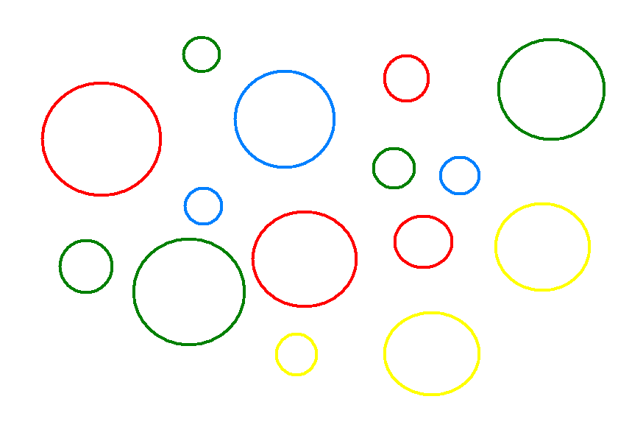
Для закрепления навыка предложите ребенку выполнить это задание несколько раз. А чтобы малышу было интересно, разнообразьте задания: попросите нарисовать большие, средние, маленькие круги, только красные или только синие, или разноцветные.

1. Игровое упражнение «Мячи»
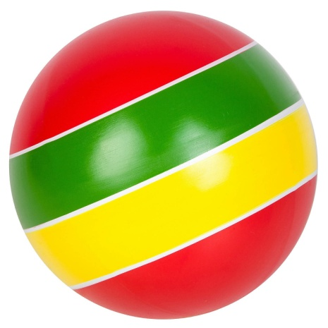
Цель: учить ребенка правильно держать в руке карандаш (фломастер); рисовать круги разного диаметра, располагать их равномерно на листе бумаги; формировать интерес к рисованию.
Мой веселый, звонкий мяч,
Ты куда помчался вскачь?
Желтый, красный, голубой,
Не угнаться за тобой!
Затем покажите малышу игрушечные мячи. Обратите внимание на то, что мячи могут быть разного размера и цвета.
- Посмотри, какие у меня мячи. Этот большой, а этот какой? Правильно, маленький. Этот мяч красного цвета. А какого цвета этот мяч? - Давай нарисуем много мячей, чтобы было весело играть!
Дайте ребенку лист бумаги и карандаши или фломастеры

____________________________________________________________________

2. Игровое упражнение «Воздушные шары»
Цель: учить ребенка правильно держать в руке карандаш (фломастер); рисовать круги
Круглый, сладкий как арбуз
Цвет-любой, на разный вкус
Коль отпустишь с поводка
Улетит за облака.
- У нас с тобой тоже есть воздушный шарик. Вот он! Давай поиграем с ним. Я буду подбрасывать его, а ты лови.
После того как малыш наиграется, предложите ему сесть за стол.
- А теперь давай нарисуем много разноцветных шариков на ниточках. Вот посмотри, на листочке уже есть ниточки, а тебе нужно к каждой ниточке нарисовать шарик.

Шарики воздушные,
Ветерку, послушные!
Ветер дунул - полетят
Пусть летят, куда хотят!!!

3. Игровое упражнение «Яблоки»
Цель: учить ребенка правильно держать в руке карандаш (фломастер); рисовать небольшие по размеру круги; располагать круги равномерно, не выходить за границу контура; формировать интерес к рисованию.
В начале занятия спрячьте яблоко в коробку.
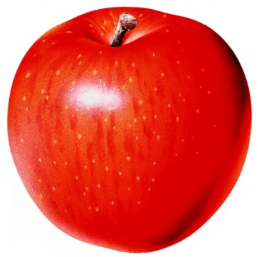
- Посмотри, какая у меня есть коробочка. Тебе интересно, что в ней лежит?
Круглое, румяное, я расту на ветке.
Любят меня взрослые, и маленькие детки. (Яблоко)
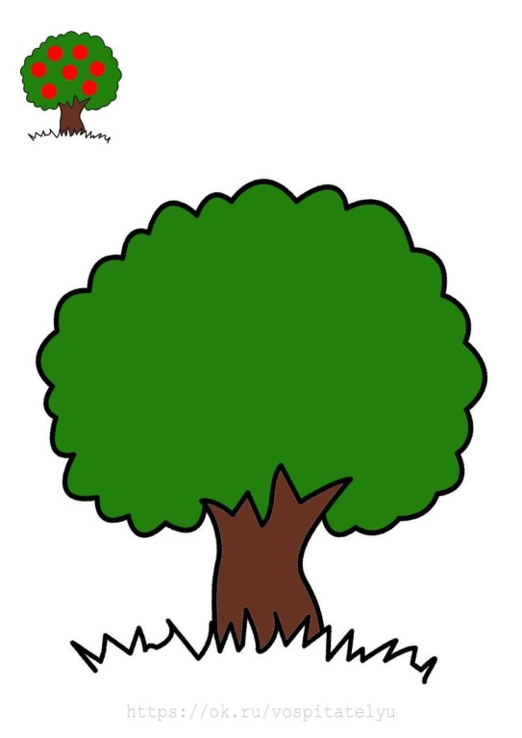
- Конечно, правильно это яблоко!
- А теперь откроем нашу коробочку и посмотрим, что там лежит.
Поговорите с малышом о том, где растут яблоки. Напомните, что яблоко это фрукт. Предложите ребенку лист бумаги с заготовкой и фломастеры.

Яблоко спелое, красное, сладкое,
Яблоко хрусткое, с кожицей гладкою.
Яблоко я пополам разломлю,
Яблоко с другом своим разделю. (Я. Аким)
______________________________________________________________
4. Игровое упражнение «Колёса для машины»
Цель: учить ребенка правильно держать в руке карандаш (фломастер); рисовать небольшие по размеру круги; развивать зрительное восприятие пространства; формировать интерес к рисованию.
Обыграйте ситуацию: посмотри на картинку. Наш грузовик совсем поломался, он не может даже сдвинуться с места. Чего нет у грузовика? Колес!
Дайте малышу лист с заготовкой и фломастеры.
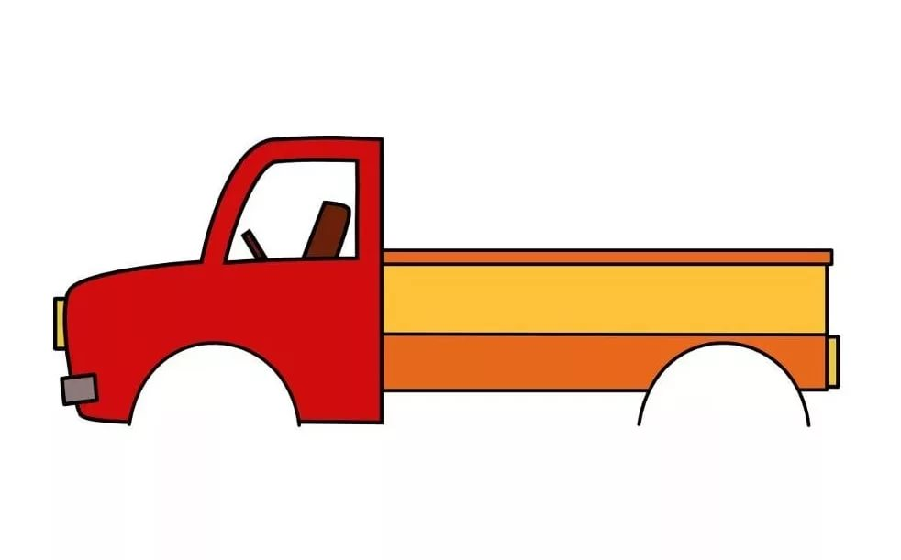
Колеса машины крутятся - вертятся,
Крутятся - вертятся, город проехали весь.

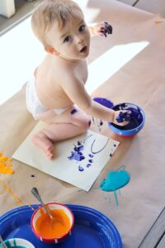
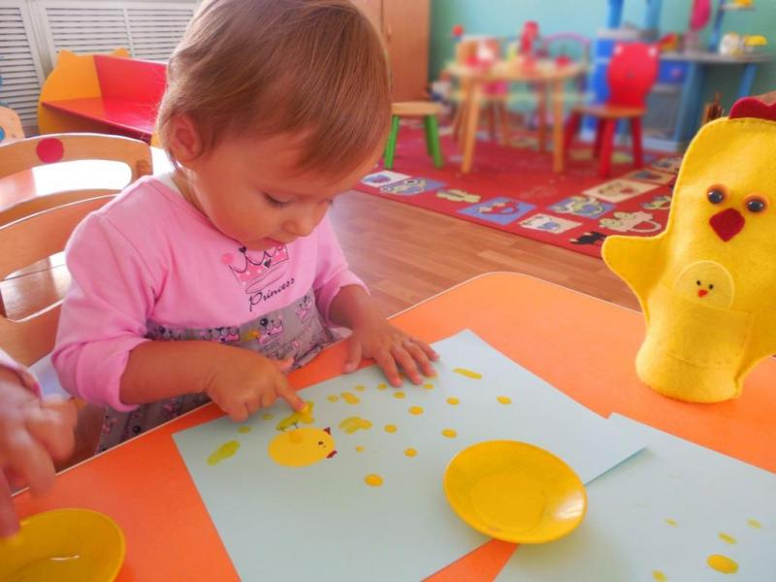
Рисование красками. Знакомство малыша с красками

Рисование красками - увлекательный вид воспитывающих занятий. Родители, занимаясь подобной развивающей деятельностью вместе с малышом, устанавливают с ним психологический контакт и доверительные дружеские отношения.
Рекомендуем проводить первые уроки рисования пальчиковыми красками. Это относительно безопасный материал. А малыш увидит, что краски – это ярко и необычно. Не торопите события, дайте малышу возможность познакомиться с новым материалом. Сначала он может просто оставлять следы, которые могут быть самые разные: в виде точек, линий и даже «загогулин» необычных форм.
Попробуйте смешивать краски и наблюдать за изменением цветов, рисовать на гладкой и шероховатой бумаге и обращать внимания на отличия. Маленькому художнику может потребоваться не один день, чтобы вдоволь удовлетворить свои исследовательские потребности, и пропускать этот момент не стоит, иначе к дальнейшему изучению различных техник и способов рисования он окажется не готов.
Во время работы следите за тем, что пальчик малыша не загибался, а был прямым и напряжённым. Рисовать нужно подушечкой пальца в пределах картинки.
Первые уроки рисования должны длиться от 5 до 10 минут. Малыши очень быстро устают, им трудно концентрировать свое внимание на одном виде деятельности.
Во время занятия родители показывают ребенку, что нужно делать. Первыми окунают палец в краски — и проводят им линии. Все действия должны сопровождаться пояснениями.

Идеи рисования пальчиками и ладошками

с детьми от 1 года до 2 лет

1. Рисунок ладошками «Солнышко»
Эту работу выполняют на листе голубой бумаги либо картона.
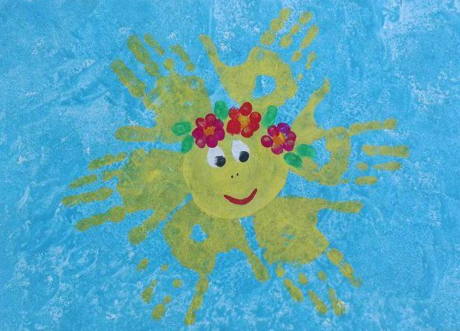
В начале занятия мама сажает малыша к себе на руки. Затем в самом центре листа она своей ладонью рисует желтый круг. Стилизованные солнечные лучи рисует своей ладонью ребенок. Чтобы рисунок получился, мама придерживает и направляет руку малыша.
После того, как солнечный круг с лучами будет готов, мама рисует пальчиками малыша веночек и лицо солнцу.

______________________________________________________________

2. Рисунок пальцами «Дождик»
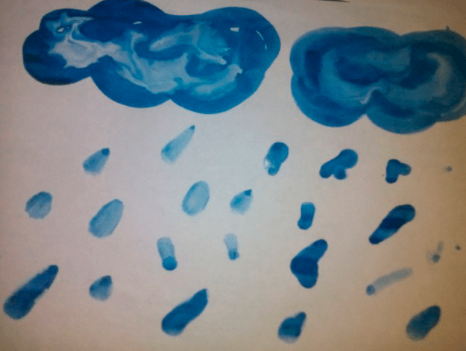
Для выполнения этой работы достаточно одного синего или голубого цвета.
В процессе занятия мама показывает малышу, как изобразить падающие капли дождя при помощи пальцев.
- Посмотри, какие тяжелые тучи висят над землей. Вот сейчас они «лопнут» и польется дождик на землю.
Дождик, лей, лей, лей.
На меня и на людей.
Дождик, дождик, пуще.
Травка будет гуще

!!! Трудно ждать от ребенка идеального выполнения задания. Главная задача - научить его рисовать пальчиками полоски в одном направлении.

В результате развивается:
- Моторика рук.
- Координация движений.
- Зрительная память.
3. Рисунок ладошкой «Морковка»
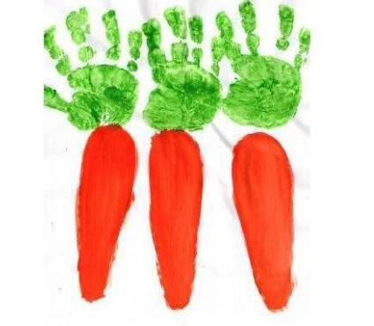
Корнеплод родители прорисовывают по шаблону, либо от руки. Верхняя зеленая часть растения рисуется ладонью ребенка.
Мы приходим в огород.
Это что у нас растет?
Ухватив за хвостик ловко,
Тянем спелую морковку.
- Морковка, любимая еда зайчат. Вот сейчас мы с тобой и нарисуем морковку для зайчика.
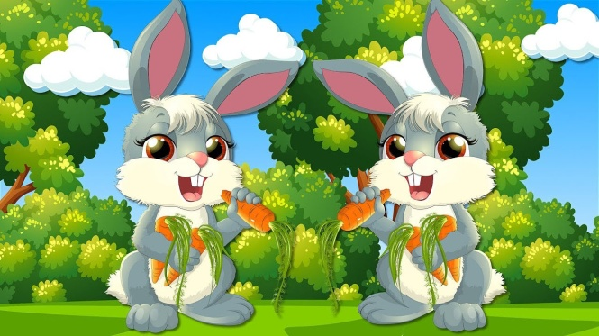
В процессе работы мама проговаривает названия используемых цветов.

_______________________________________________________________

4. Рисование «Праздничный салют»
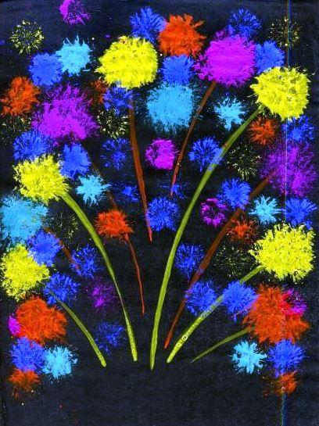
Рисунок выполняется при помощи ватных кусочков, туго связанных нитками в форме шарика, (для этой цели подойдет полиэтилен, губка). Для каждого цвета должен быть свой ватный шарик.
В качестве основы берется черный лист бумаги либо картона.
Первые мазки ватными штампами мама делает сама, затем предлагает ребенку повторить ее действия. Когда цветных шариков изображено уже достаточно, пальцами прорисовывают несколько слегка наклоненных
от центра вертикальных линий.
Рисунок готов!

Что за шум и что за гром?
В небо брызнуло огнём.
Нету тьмы ночной кругом -
Стало вдруг светло, как днём.

Люди радостно кричат -
И руками машут.
Это праздничный салют
Он совсем не страшный.

5. Рисунок пальцами «Ёлочка»

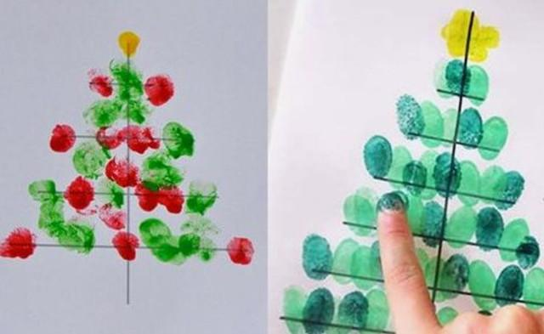
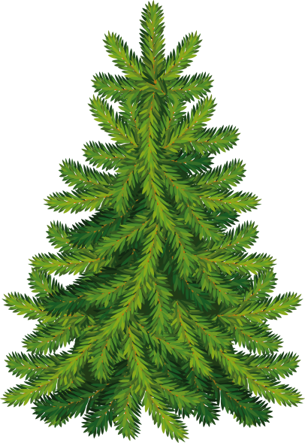
Мама при помощи линейки расчерчивает основу для елочки (ствол и ветки). Ветви располагаются строго горизонтально к стволу. Затем ребенку предлагают вдоль линий пальчиками проставить отпечатки зеленого цвета.
И летом и зимою
Зелёная - одна.
Не листьями, а иглами
Наряжена она.
А запах её хвойный,
Не спутаешь ни с чем.
Пушистая красавица,
Подарит праздник всем!
!!! Задача этого занятия состоит в том, чтобы научить малыша координировать свои движения.

______________________________________________________________
Темы для рисования:
- «Снегопад» - пальчиком на синей бумаге.
- «Листья на заранее нарисованном дереве» - пальчиком.
- «Цветы» - пальчиком, стебельки - кисточкой.
- «Бабочка» - раскрашивая пальчиком заранее вырезанный силуэт.
Рисование трафаретом
Заранее приготовьте трафарет. Внутри листа вырежьте не сложный силуэт: гриб, елка, зайчик, цыплёнок. Пусть малыш закрашивает его кисточкой или пальчиком. Чтобы трафарет был долговечен, вырежьте его из куска линолеума. Можно купить и готовые трафареты.
Уважаемые мамочки и папочки!!!
Как видите, научить ребёнка азам рисования можно, даже если вы сами этого не умеете. Существует множество приёмов, с помощью которых можно создавать оригинальные работы, даже не имея никаких способностей к рисованию.
Если ребёнок отказывается выполнять ваши задания, не настаивайте. Пусть малыш рисует, что угодно и как угодно. Ведь гораздо важнее поддержать его фантазию и самостоятельность, а не научить технике рисования. Главное – это, то удовольствие, которое ребёнок получает от творчества!
Пробуя разные методы рисования (кулачком, ладошками, полураскрытым кулачком, пальчиками) малыш познает мир и себя в этом мире. А что может быть интереснее? И если малышу понравится рисовать, будьте готовы к тому, что заканчивать творить ему может и не захочется, ведь это очень весело и забавно!

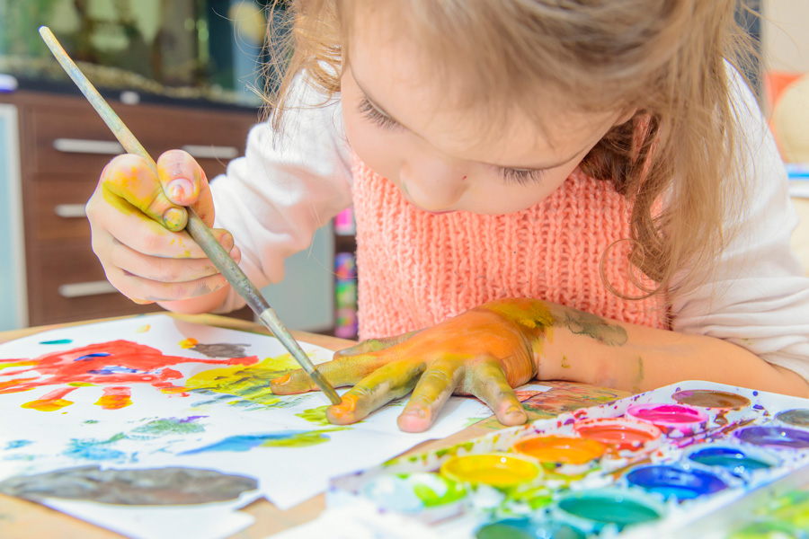
Хорошего и весёлого творчества вам и вашему малышу!!!

